Lunes
11
de Octubre

Quinto de Primaria
Artes

La magia de los títeres

Aprendizaje esperado: Utiliza la forma y el color de manera intencional en la representación de personajes ficticios.

Énfasis: Recrea los personajes de la obra teatral infantil seleccionada, con el uso de materiales diversos y la identificación de algunas maneras de construirlos (títere de dedo, de mano, marionetas completas, de mano, con cuerdas).

¿Qué vamos a aprender?

Conocerás los distintos tipos de títeres que se usan, las técnicas y materiales con los que se construyen.

¿Qué hacemos?

Hoy vamos a conocer los distintos tipos de títeres que, se usan y las técnicas y materiales con que se construyen.

Observa el siguiente video del minuto 03:33 al minuto 04:45

Arte al rescate – Títeres.
https://youtu.be/23bQAYE449U

- Títeres de guante o guiñol.
Son aquellos muñecos que se manipulan colocando la mano en su interior. Se llama “de guante” porque el vestido que llevan se asemeja a un guante y se adapta perfectamente a la mano del titiritero.

Al ser el movimiento del muñeco el mismo que efectúa la mano, les confiere una agilidad sorprendente e inimitable por cualquier otro tipo de muñecos. La continuidad física, entre manipulador y figura traduce directamente el gesto del primero al gesto de la segunda.

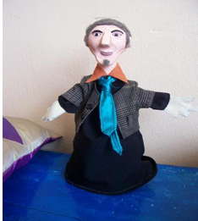

2. Títeres improvisados.

¿Sabías qué les llamamos “títeres improvisados” a la técnica mediante la cual se caracterizan y animan objetos comunes y/o partes del cuerpo? La fabricación de estos es de manera corta, ya que los objetos son transformados en títeres sólo durante la representación. Después del evento, vuelven a adquirir su utilidad original.

Actividad 1

Con los objetos que tengas a la mano, explora las posibilidades que tienes para que los uses como títeres y los animes, improvisa las situaciones, circunstancias y conflictos.

3. Títeres bocones o “Muppets”.

Los bocones, también llamados modernas marotas o “muppets”, pertenecen al mundo de los títeres de manipulación interna pues, a semejanza del títere de guante tradicional, se mueven gracias a la mano del titiritero que les da cuerpo.

La diferencia consiste en que los dedos del manipulador forman la pinza que mueve la boca. Como la mano entera se encarga de este accionar, cuando es necesario mover los brazos del títere, el manipulador usa la otra mano, para que el muñeco mueva un brazo, o los dos.

Observa el siguiente video del minuto 21:21 al 22:15

Momentos para recordar de Títeres.
https://www.youtube.com/watch?v=FI4g4dRe5P4

4. Títeres de varilla o mango.

Como títere de varilla trataremos de definir cuatro tipos: “Marotte”, Títeres Planos, Títeres de Varillas y Títere de Palo.

a) “Marotte”: El “marotte” común se calza sosteniendo el palo que soporta la cabeza del muñeco con la mano izquierda del titiritero, que podrá así hacer mover la cabeza en rotación. El brazo derecho se introduce en la manga del traje del muñeco, sacando la mano por el puño, de tal manera que haga las veces de mano del muñeco. El “marotte” es un muñeco de tamaño grande que se maneja desde abajo, desplazándose por el escenario.

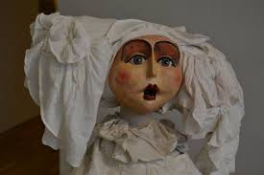

b) Planos: Los títeres planos suelen ser figuras recortadas y manipuladas con una varilla desde abajo, sus movimientos son muy sencillos y suelen ser el tipo de títere base en el teatro de sombras.

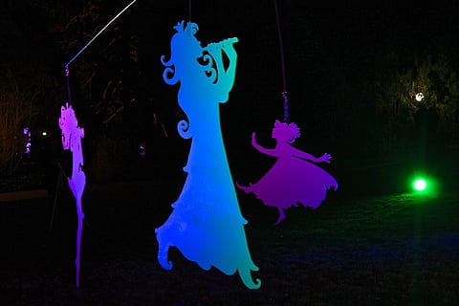

c) Varillas: Son muñecos de tamaño medio y suelen ir combinados en su manipulación, con guante para el movimiento de la boca y varillas para el de las manos.

Existen dos grandes grupos de muñecos de varillas, que se diferencian esencialmente por la situación de las varillas que gobiernan el movimiento, bien estén colocadas del muñeco hacia arriba o del muñeco hacia abajo.

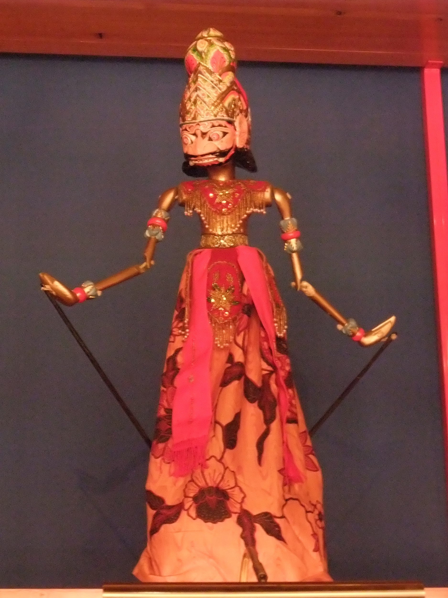

d) Títere de Palo: Casi todos los tipos de muñecos articulados se pueden manejar tanto con varas cortas como con varas largas. La dirección corta resulta más móvil porque la muñeca del manipulador sustituye a la articulación de cadera del muñeco.

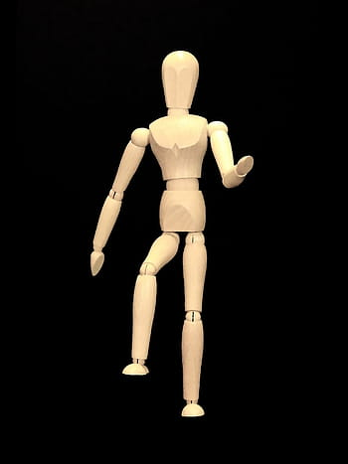

5. Títeres dedales o digitales.

Los títeres de dedal son, usualmente, cabecitas que se insertan (como dedales) en los dedos de la mano, pudiéndose utilizar hasta cinco personajes diferentes en cada mano, la habilidad en el movimiento de los dedos da movimiento a los personajes, estos se manejan desde abajo con la mano en vertical.

Observa el siguiente video.

Títeres de dedo.
https://youtu.be/aanmRdGXHoI

6. Títeres de hilos o marionetas.

Son títeres que se manipulan desde arriba a través de hilos que unen las diferentes partes del cuerpo al control (cruceta). Probablemente los títeres de hilo son los más difíciles de construir, ya que requieren equilibrio y una apropiada distribución de los pesos para conseguir variados movimientos y una precisa manipulación.

Observa el siguiente video del minuto 01:00 al minuto 01:40

Los títeres recorren el Museo del Normalismo.
https://www.youtube.com/watch?v=4r8sINqgQAM

7. Botargas y Mojigangas.

Aunque no estén plenamente reconocidas como tales, las mojigangas y las botargas van más allá del mero disfraz, son títeres enormes que se manipulan entre una o varias personas colocando el cuerpo en el interior de ellas. Las mojigangas se utilizan tradicionalmente para fiestas y carnavales populares y las botargas para promoción publicitaria, sin embargo; muchos espectáculos y programas televisivos de títeres los han incorporado por el tremendo impacto visual y estético que provocan en el espectador.

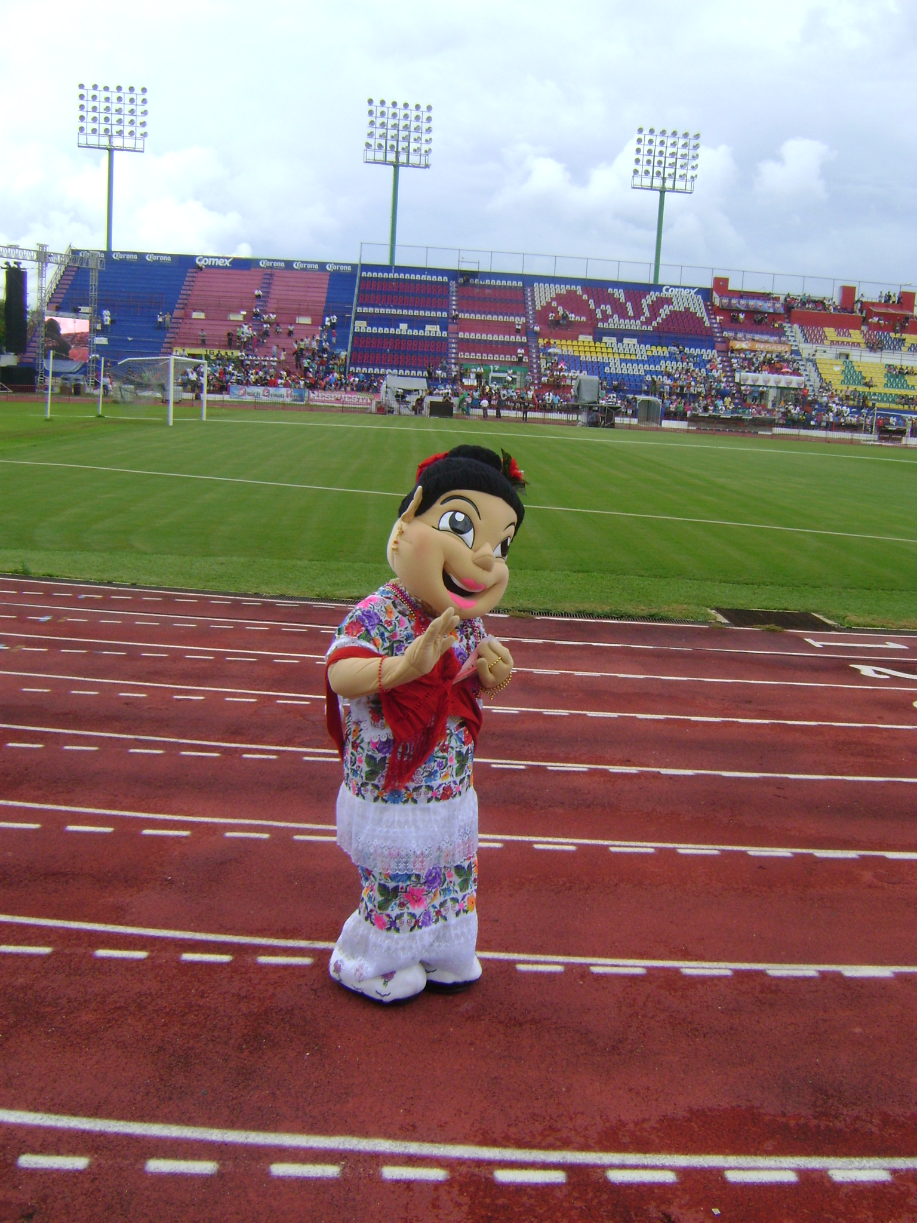 | 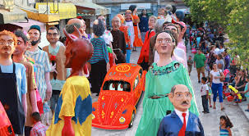

8. Títeres animatrónicos.

Los muñecos animatrónicos se emplean en cine y televisión para representar personajes que no existen en el mundo real, en situaciones de riesgo o en las que no sería rentable el uso de actores o animales, o en aquellas en las que las acciones a realizar no podrían conseguirse con personas o animales auténticos. La animatrónica de hoy en día emplea dispositivos controlados por computadora, así como controles por radio o manuales. Los movimientos específicos se consiguen mediante motores eléctricos, cilindros neumáticos o hidráulicos y mecanismos controlados por cable. La tecnología ha avanzado al punto de que los muñecos animatrónicos pueden llegar a ser indistinguibles de sus contrapartidas vivas.

Ahora, me gustaría invitarte a conocer el trabajo del maestro titiritero Alejandro Montaño González, observa el siguiente video.

Para aprender más, puedes buscar más información en internet, puedes ingresar a las páginas de:

Programa de Educación Artística.
https://promotoreducacionartistica.blogspot.com/2013/02/diseno-de-marionetas-y-titeres.html

Titerenet.
https://www.titerenet.com/

También puedes consultar con tu familia, amigos y conocidos. Seguramente ellos también tendrán información valiosa que te pueden compartir, para ampliar tus conocimientos sobre el fantástico mundo de los títeres.

El Reto de Hoy:

Asiste con tu familia a la 35va. Emisión del Festival Internacional de Títeres “Rosete Aranda” de Tlaxcala del 16 al 29 de octubre de 2020 que, en esta ocasión, será completamente virtual.

http://www.culturatlaxcala.com.mx/2020/07/30/35o-festival-internacional-del-titere-tlaxcala-2020/

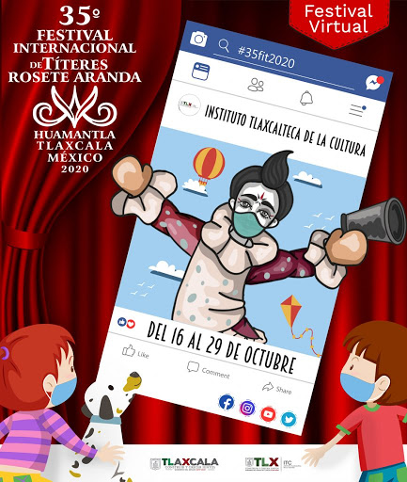

¡Buen trabajo!

Gracias por tu esfuerzo.

Para saber más:

Consulta los libros de texto en la siguiente liga.
https://www.conaliteg.sep.gob.mx/primaria.html

